 | 法務部行政執行署花蓮分署新聞稿  (114農曆春節備用稿)  發稿機關：法務部行政執行署花蓮分署  聯 絡 人：行政執行官邱俊諭  連絡電話：03-834-8516

花蓮分署運用無人機空拍法拍不動產
法拍資訊全面公開透明
花蓮分署自113年1月起，首次展示由執行人員親自操作「無人機」進行空拍，再後製剪輯成「無人機空拍法拍不動產實景影片」，讓民眾可以不用出門，隨時隨地上網就能清楚掌握法拍物件之外觀與周邊環境，使法拍資訊更加公開透明，提升為民服務品質，迄今已提供10餘支影片，頗受民眾好評。
過去，民眾對法拍屋(地)的印象就是資訊不透明、風險高，民眾必須各憑本事調查不動產現況。花蓮分署為提升為民服務品質，不斷致力於法拍市場之公開透明，於112年1月間，向法務部行政執行署提報「運用遙控無人機空拍行政執行機關法拍不動產計畫」，獲大力支持，並指示由花蓮分署先行試辦。在陸續完成無人機採購、註冊、保險、考照後，於112年12月間，完成全國法拍機關史上的首次空拍任務，並自113年1月起陸續製作空拍影片，供民眾隨時上網點選瀏覽，可說是為我國不動產法拍實務寫下新的里程碑。
花蓮分署表示，將持續以科技化的思維與方法推動業務，提供更優質便民的法拍服務，歡迎有興趣的民眾，可點選影片連結瀏覽：https://reurl.cc/36XnnO。

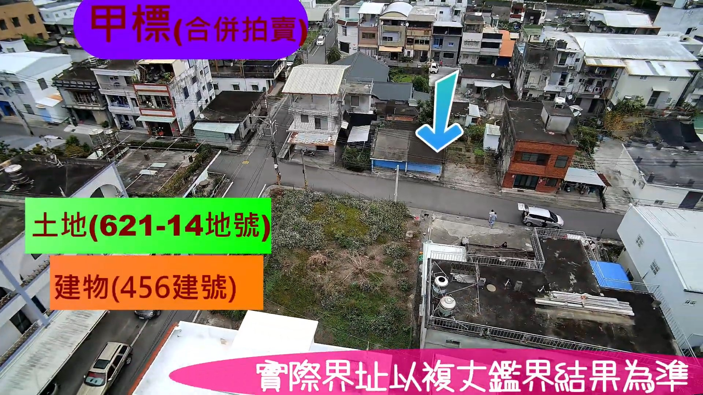（花蓮分署運用無人機空拍法拍不動產-建物）

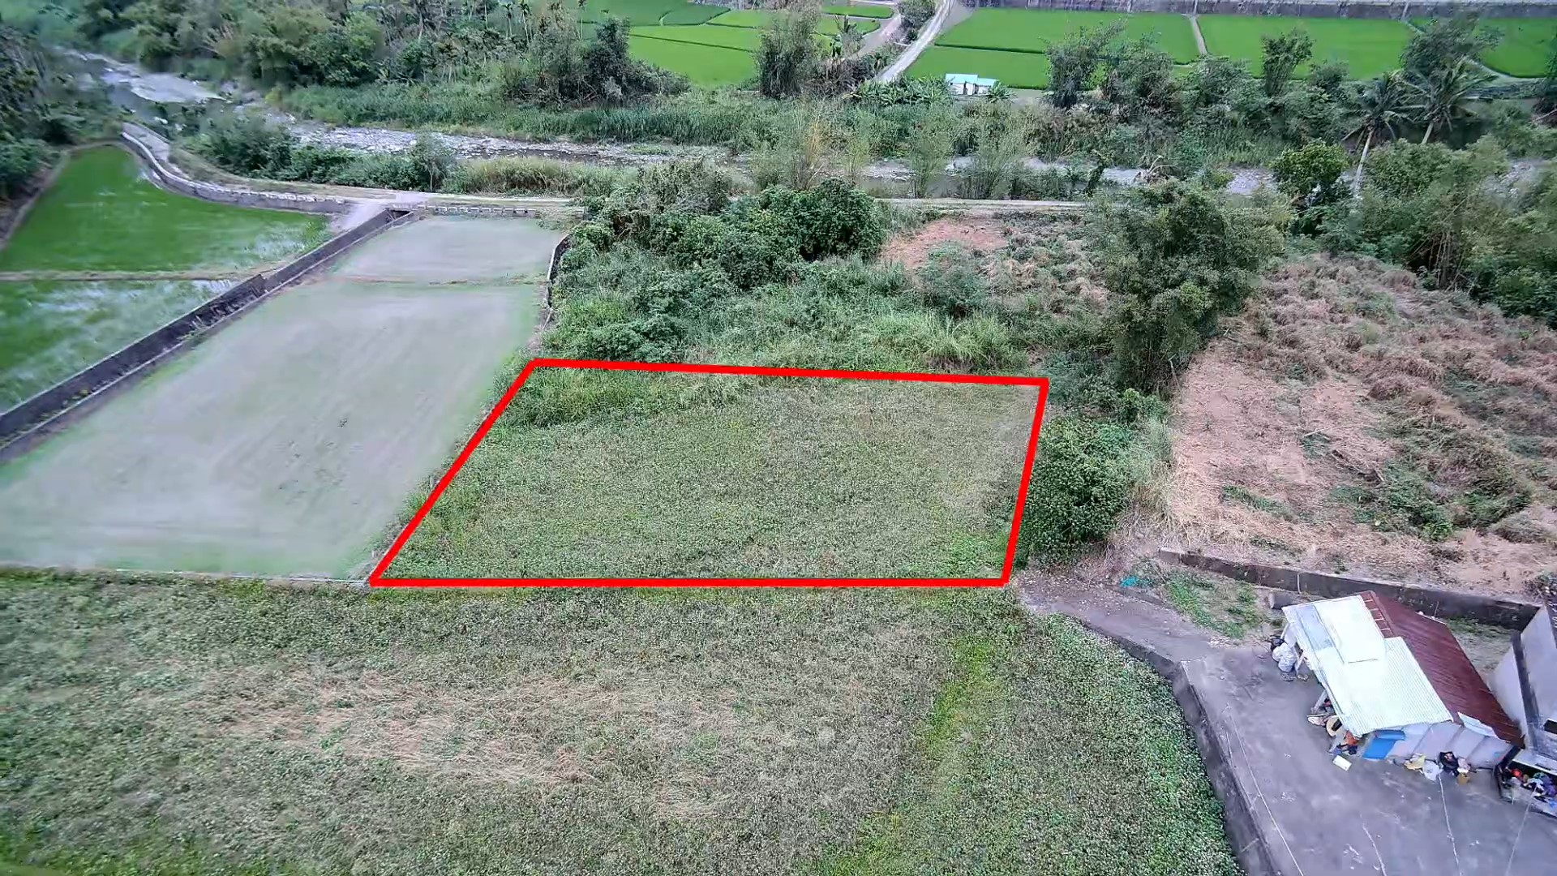
（花蓮分署運用無人機空拍法拍不動產-土地）

